SIGRH
Sistema Integrado de Gestão de Recursos Humanos
Portal da Consignatária

UCS0796 – Arquivo de Retorno

Histórico de Revisões

Data | Versão | Descrição | Autor
26/07/2021 | 1.0 | Elaboração do documento. | Débora Homobono

Índice

1. Pacote/Caso de Uso 4
Arquivo de Retorno 4
Descrição 4
Menu 4
2. Conceito 4
Conceitos principais 4
Conceitos associados 5
3. Diagrama 5
4. Casos de Uso 6
4.1. Arquivo de Retorno 6
Fluxo Básico 6
Fluxo Alternativo A1(Imprimir) 6
4.2. Gerar novo arquivo 7
Fluxo Básico 7
Fluxo Alternativo A2 (Voltar) 7
Fluxo Alternativo A3 (Salvar layout do arquivo) 7
4.3. Excluir arquivo em andamento 8
4.4. Gravar arquivo concluído 8
5. Regras de Negócio 8
RN001: Verifica geração de arquivo em andamento. 8
6. Anexos 9
7. Telas 9
8. Relatório (s) 11

Pacote/Caso de Uso

Arquivo de Retorno

Descrição

Pacote responsável por agrupar os casos de uso que possibilita à consignatária ter acesso às informações das consignações após o processamento da folha de pagamento.

Menu
Funcionalidade: Arquivo de Retorno.

Conceito

Conceitos principais

Referência | Mês e ano de geração do arquivo.
Layout do arquivo | Parâmetros das informações geradas em arquivo TXT.

Conceitos associados

Não se aplica

Diagrama

Casos de Uso

Arquivo de Retorno

Fluxo Básico

O ator solicita a funcionalidade "Arquivo de Retorno".

O sistema exibe a tela da funcionalidade.

O ator seleciona mês e ano de competência do arquivo e aciona a função “Consultar”.

O sistema exibe a lista de arquivos gerados na competência informada, contendo as seguintes informações: Competência, Data/Hora geração, Nome do arquivo, Status, Arquivo. (A1)

O sistema faz a paginação exibindo as funções: “Primeira”, “Anterior”, “Próxima”, “Última”.

Fluxo Alternativo A1(Imprimir)

Após executar o passo 4.1.4 o ator aciona a função “Imprimir”.

O sistema apresenta a janela para impressão em PDF do “Relatório arquivo de retorno”.

O ator submete a operação.

O sistema processa a operação. Volta ao fluxo básico.

Gerar novo arquivo

Fluxo Básico

No passo 4.1.2 do caso de uso “Arquivo de retorno”, o ator aciona a função “Gerar novo arquivo”.

O sistema exibe a tela da funcionalidade. (A2) (A3)

O ator informa mês e ano da geração

O ator aciona a função “Salvar”.

O sistema solicita confirmação da geração do arquivo.

O ator processa a operação. (RN001)

O sistema inicia a geração de um arquivo para cada um dos agrupamentos do Estado: AGPE, Militares, Pensionistas do IPREV, DPESC com a situação “Andamento”.

O sistema volta ao passo 4.1.4 do caso de uso “Arquivo de retorno”, lista os registros incluídos e exibe a mensagem “Inclusão efetuada com sucesso”.

Fluxo Alternativo A2 (Voltar)

No passo 4.2.2 o ator aciona a função “Voltar”. Sai do caso de uso.

Fluxo Alternativo A3 (Salvar layout do arquivo)

No passo 4.2.2 o ator aciona a função “Visualizar layout”.

O sistema apresenta a janela para salvar em PDF o layout do arquivo de retorno.

O ator submete a operação.

O sistema processa a operação. Volta ao fluxo básico.

Excluir arquivo em andamento

Após executar o caso de uso “Gerar novo arquivo”, no passo 4.1.4 do caso de uso “Arquivo de retorno” o ator clica no ícone do registro a ser excluído.

O sistema solicita confirmação da exclusão.

O ator submete a operação.

O sistema processa a operação e exibe a mensagem “Arquivo excluído com sucesso”. Volta ao passo 4.1.4 do caso de uso “Arquivo de retorno”.

Gravar arquivo concluído

Após executar o caso de uso “Gerar novo arquivo”, no passo 4.1.4 do caso de uso “Arquivo de retorno”, o ator clica no ícone


do arquivo a ser gravado.

O sistema apresenta a janela para salvar o arquivo TXT gerado.

O ator submete a operação.

O sistema processa a operação. Volta ao passo 4.1.4 do caso de uso “Arquivo de retorno”.

Regras de Negócio

RN001: Verifica geração de arquivo em andamento.
O sistema só gera novo arquivo se não houver nenhuma geração em andamento para a referência informada. Caso exista, o sistema exibe a mensagem “Existe geração de arquivo de retorno em andamento. Favor aguardar o término da geração”.

Anexos
Não se aplica.

Telas

Arquivo de retorno - tela inicial
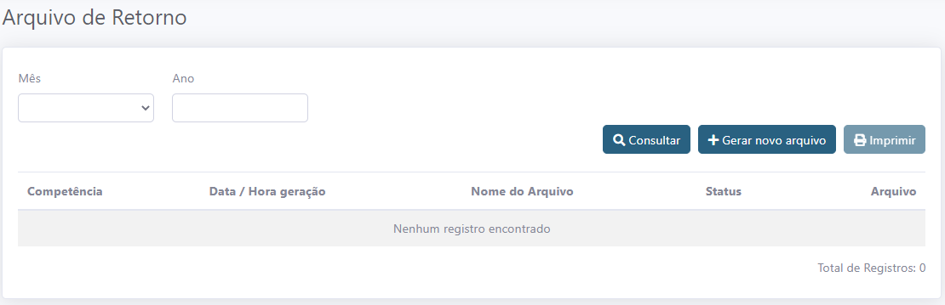

Arquivo de retorno – consulta
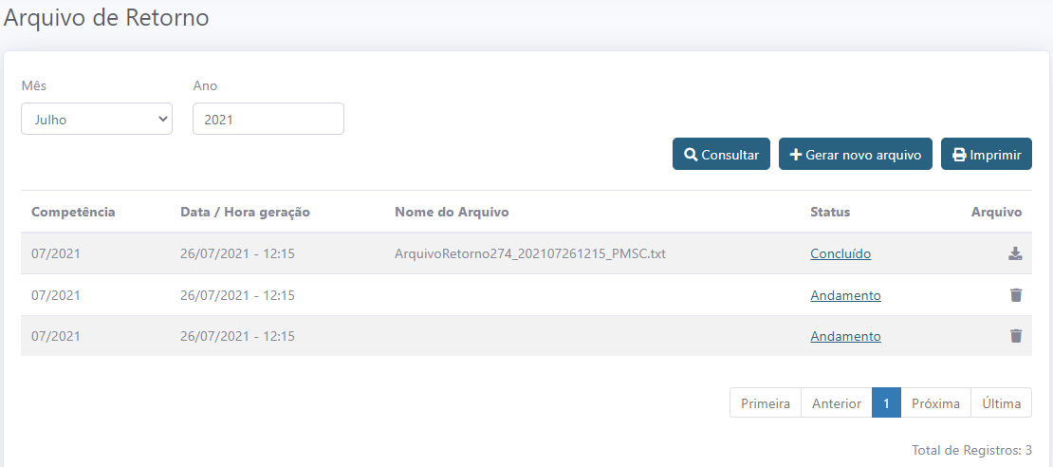

Gerar arquivo de retorno
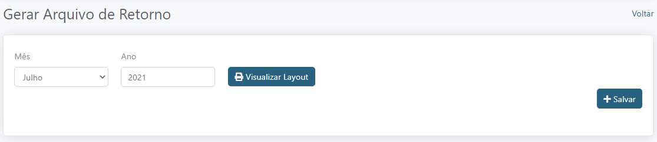

Layout do arquivo de retorno

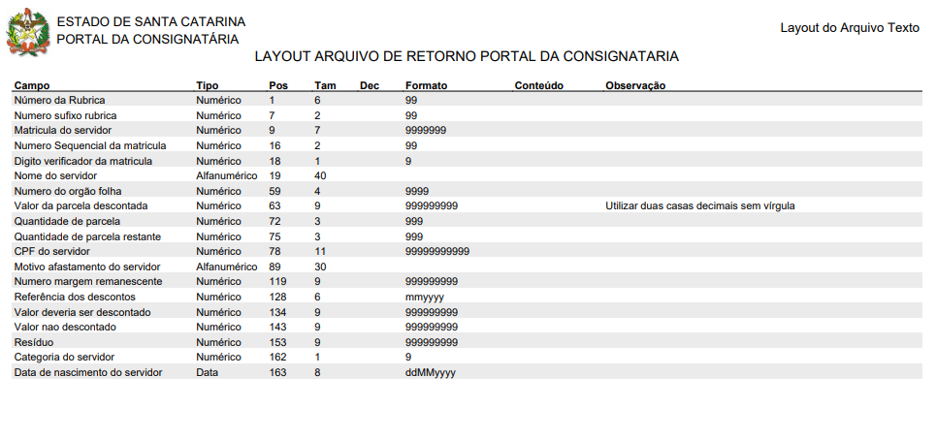

Relatório (s)

Relatório arquivo de retorno

